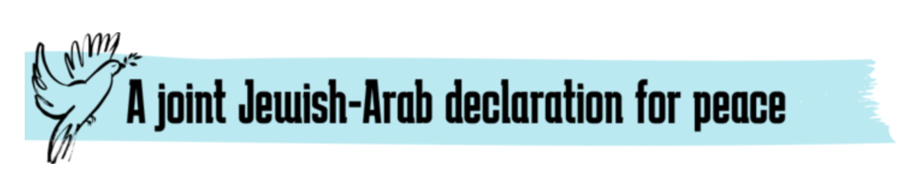**Una dichiarazione congiunta ebraico-araba per la pace**

06.11.2023

Il brutale massacro compiuto da Hamas il 7 ottobre ha lasciato tutti noi - ebrei e arabi - sbigottiti e scioccati. Nelle settimane trascorse da quel maledetto sabato, alle atrocità commesse da Hamas si sono aggiunte altre atrocità: migliaia di persone sono state uccise, e continuano ad essere uccise, dai bombardamenti israeliani a Gaza, a molti dei cui abitanti sono stati persino tagliati acqua ed elettricità.

Innumerevoli bambini, donne e anziani innocenti hanno perso la vita da entrambe le parti; centinaia di migliaia di persone hanno perso le loro case e il loro mondo - il danneggiamento di innocenti da una parte non bilancia il dolore delle uccisioni dall'altra, ma aggiunge solo altro dolore all'immenso dolore.

Perché è importante?

Noi - movimenti, organizzazioni e attivisti, ebrei e arabi - scriviamo queste parole in preda a un forte lutto per le migliaia di persone uccise nelle ultime settimane e a una terribile ansia per l'incolumità dei rapiti e di coloro che subiranno ancora danni in Israele, Gaza e Cisgiordania.

Il brutale massacro compiuto da Hamas il 7 ottobre ha lasciato tutti noi - ebrei e arabi - sbigottiti e scioccati. Nelle settimane trascorse da quel maledetto sabato, alle atrocità commesse da Hamas si sono aggiunte altre atrocità: migliaia di persone sono state uccise, e continuano ad esserlo, dai bombardamenti israeliani a Gaza, a molti dei cui abitanti sono stati persino tolti l'acqua e l’elettricità.

Innumerevoli bambini, donne e anziani innocenti hanno perso la vita da entrambe le parti; centinaia di migliaia di persone hanno perso le loro case e il loro mondo - il danneggiamento di innocenti da una parte non bilancia il dolore delle uccisioni dall'altra, ma aggiunge solo altro dolore all'immenso dolore.

L'occupazione, l'assedio, le guerre, il terrorismo, l'oppressione, il razzismo e la violenza, la violazione della democrazia e dei diritti umani - tutto questo ha portato i due popoli che vivono tra il mare e il fiume Giordano a un disastro inimmaginabile, che non ha misura. Proprio in questi giorni terribili, la semplice verità è più chiara che mai: la libertà, la sicurezza e la vita di tutti coloro che vivono in questa terra dipendono gli uni dagli altri.

In memoria degli assassinati e per il bene dei vivi, dobbiamo agire insieme - ebrei e arabi - per la liberazione dei rapiti e dei prigionieri, per la fine della guerra, per la fine dell'occupazione e del conflitto, per la pace.

Noi, che crediamo nella via della democrazia e della pace, facciamo appello a:

1. Sforzarsi di raggiungere un cessate il fuoco stabile, all'interno del quale avviare immediatamente i negoziati per un accordo politico basato sul reciproco riconoscimento del diritto dei due popoli all'autodeterminazione - un accordo che garantisca sicurezza, libertà e benessere per entrambi i popoli.

2. Promuovere immediatamente un ampio accordo sui prigionieri ("tutti per tutti”).

3. Smettere immediatamente di fare del male a civili innocenti. Non c'è e non può esserci alcuna giustificazione per fare del male agli innocenti.

4. Agire immediatamente per frenare la violenza dilagante dei coloni in Cisgiordania, con l'appoggio dell'esercito, e per frenare il trasferimento che questa violenza sta cercando di promuovere.

5. Fermare la persecuzione e l'oppressione dei cittadini palestinesi di Israele e di coloro che esprimono solidarietà con i residenti di Gaza e si oppongono alla guerra. Fermare la violazione dei diritti fondamentali, tra cui la libertà di espressione, la libertà di manifestazione e altro ancora.

Tutti noi abbiamo sperimentato i cicli di violenza. È sempre evidente che non esiste, né potrà mai esistere, una soluzione militare a questo conflitto. L'unico modo per fermare lo spargimento di sangue è un accordo politico che garantisca sicurezza, giustizia e libertà a entrambe le nazioni.

Non ci sono vincitori in guerra. Solo la pace porterà sicurezza.

Firmato:

Academia for Equality; Arava Institute for Environmental Studies; Banki; Bimkom - Planners for Planning Rights; Combatants for Peace; Druze Initiative Committee; The Forum for the Fight Against Incitement; Hadash; Hands of Peace; Horiya; Jahalin Solidarity; Jordan Valley Activists; Kaa"- political working group; Looking the Occupation in the Eye; MachsomWatch; Mesarvot; Madri contro la violenza; Negev Coexistence Forum for Civil Equality; New Profile; On the way to Sulha; Parents Against Child Detention; Parents Circle Families Forum; PsychoActive; Rabbis for Human Rights; Social Workers for Peace and Welfare; Tandi; Tomorrow's Women; Torat Tzedek; Women in Black; Woman to Woman; Yesh Gvul; Your Neighbor as Yourself; Youth Contro la Dittatura; Zazim - Azione Comunitaria; Zochrot; Itach Ma'aki - Donne Avvocato per la Giustizia Sociale